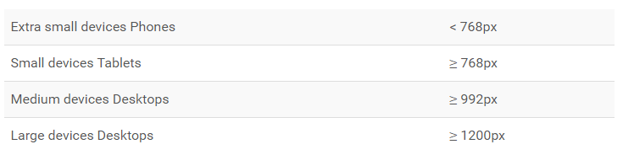

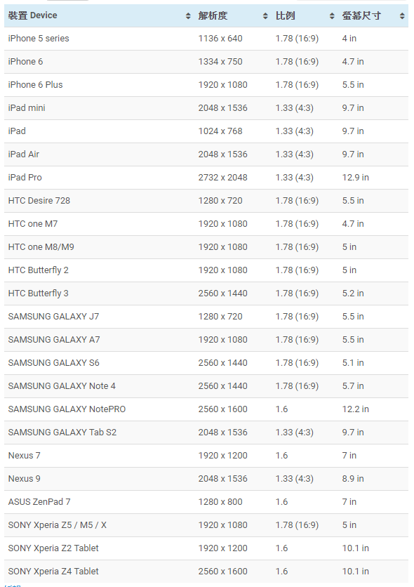

資料來源: <https://douduck08.wordpress.com/2016/03/02/different-screen-sizes-of-mobile-devices/>

想知道更多ㄉ話

就

自己去找😊